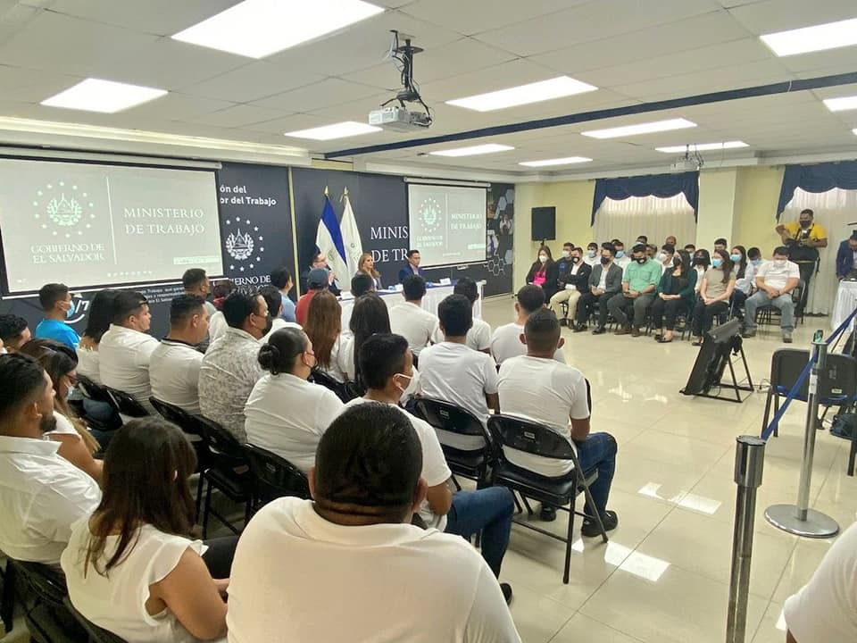


RESUMEN EJECUTIVO
PAT 2022
INDICADORES DE PROCESO
Segundo Trimestre 2022

Contenido
GESTIÓN DE PROCESOS 3
1. SERVICIOS PÚBLICOS DE EMPLEO 4
1.1 Proceso de Orientación Laboral 4
1.2 Proceso de Colocación de Personas 6
1.3 Proceso de Promoción del Emprendimiento 8
2. INSPECCIÓN DE TRABAJO 9
2.1 Proceso de Inspección 9
3. PROMOCIÓN DE LA SEGURIDAD Y SALUD EN EL TRABAJO 12
3.1 Proceso de Visitas Técnicas 12
4. ARMONIZAR LAS RELACIONES LABORALES 15
4.1 Mediaciones Conciliatorias 15
4.2 Gestión de las Relaciones Laborales 18
5. DERECHOS COLECTIVOS DE TRABAJO 20



GESTIÓN DE PROCESOS

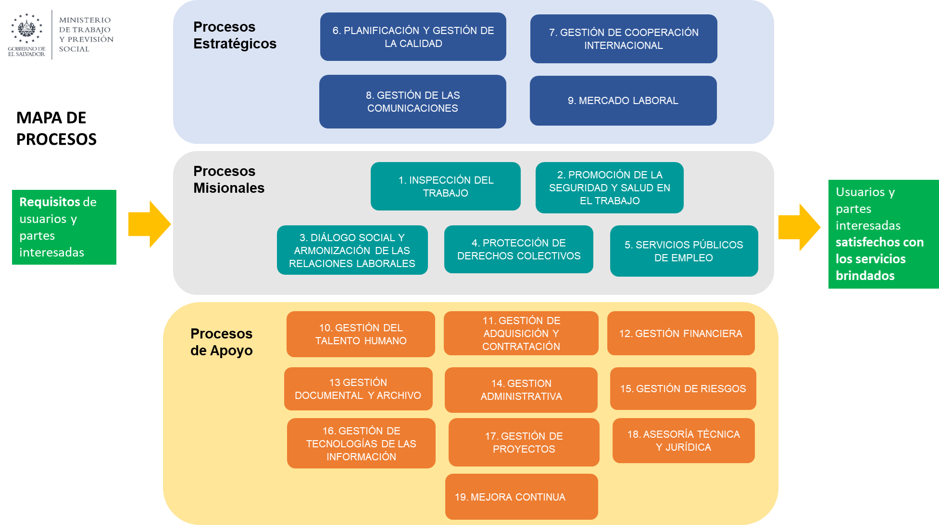
El Ministerio de Trabajo y Previsión Social (MTPS) ha adoptado un modelo de Gestión de Procesos para el seguimiento y control de los principales servicios solicitados por la población a nivel nacional.
El presente informe se ha estructura recopilando datos relativos a los indicadores de producción de cada uno de sus procesos misionales.
La Unidad de Planificación y Gestión de la Calidad recopila los datos de indicadores de las Direcciones Generales, Oficinas Regionales y Oficinas Departamentales a nivel nacional y presenta los resultados obtenidos hasta el mes de junio de 2022

SERVICIOS PÚBLICOS DE EMPLEO

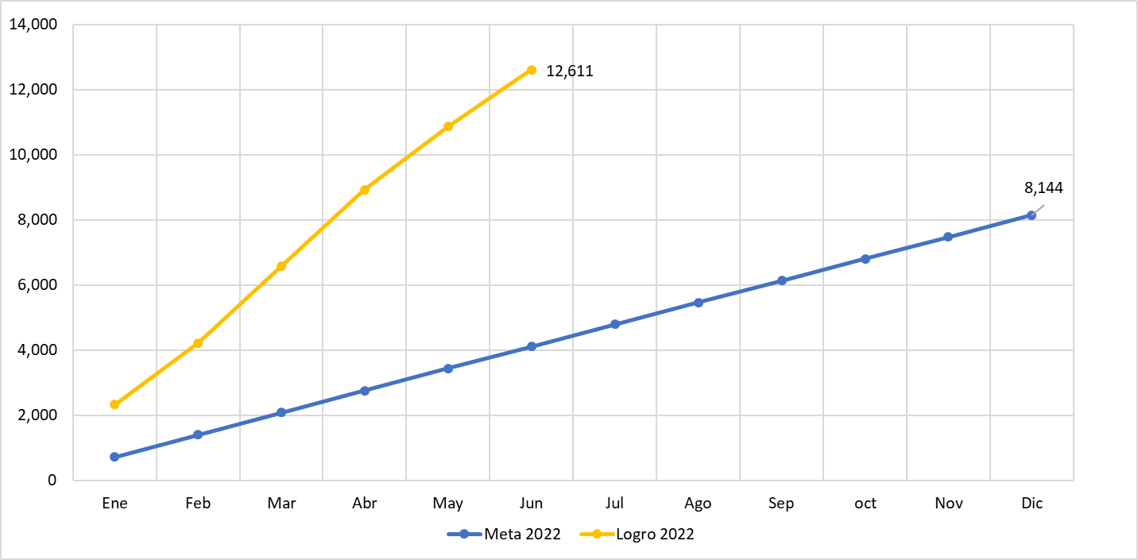
Gráfico 1. Orientación laboral realizada al mes de junio 2022
Orientación Personalizada
12,611
Personas que recibieron servicios de orientación laboral
El Proceso de Orientación laboral tiene como objetivo desarrollar en las personas buscadoras de empleo en conocimientos y habilidades que permitan mejorar su empleabilidad.
Para el mes de junio el número de personas que han recibido orientación laboral ha sobrepasado la meta prevista para este año.

Las actividades de orientación laboral están integradas por asesoría para elaborar hojas de vida, revisión documental y entrevista de personas para evaluar si sus competencias coinciden con el perfil del puesto solicitado por las empresas solicitantes. Para el mes de junio se cuenta con el cumplimiento de la meta en un 100% respecto a lo planificado.

Número acumulado de personas que han recibido orientación laboral a nivel nacional y meta prevista 2022

1.1 Proceso de Orientación Laboral

Tabla 1. Nivel de cumplimiento de meta de orientación laboral por mes y departamento

Gráfico 2. Puestos de trabajo captados al mes de junio 2022
Puestos de trabajo captados a nivel nacional

15,267

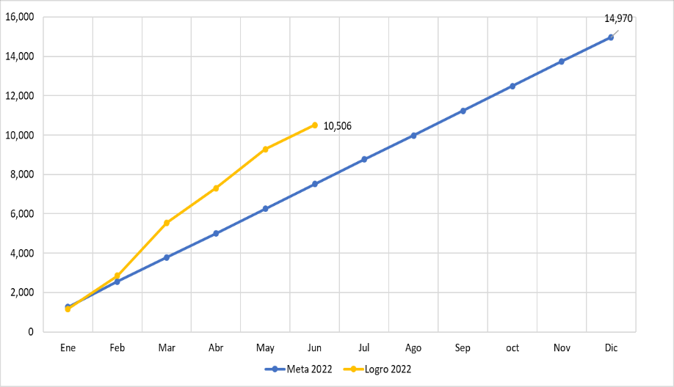
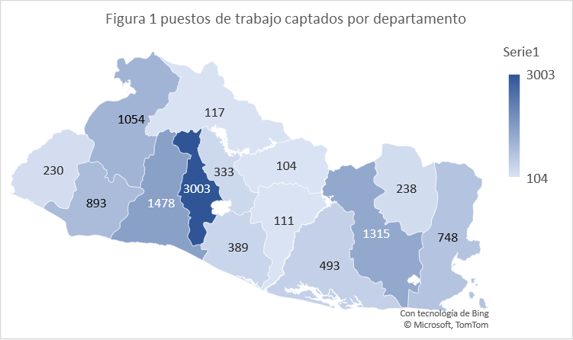



1.2 Proceso de Colocación de Personas
Personas colocadas
6,832

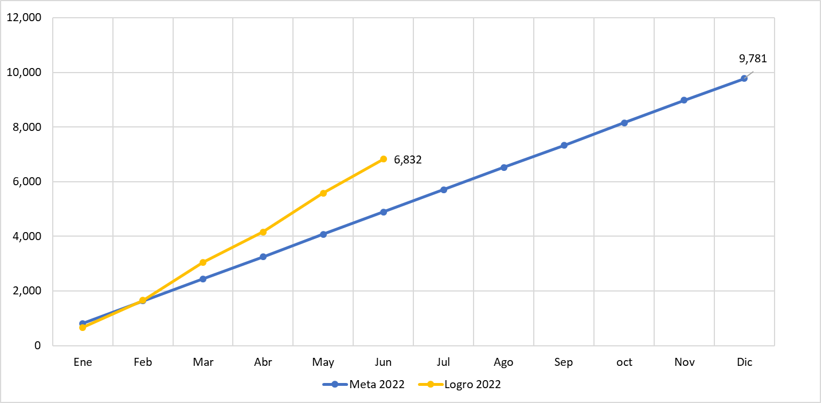
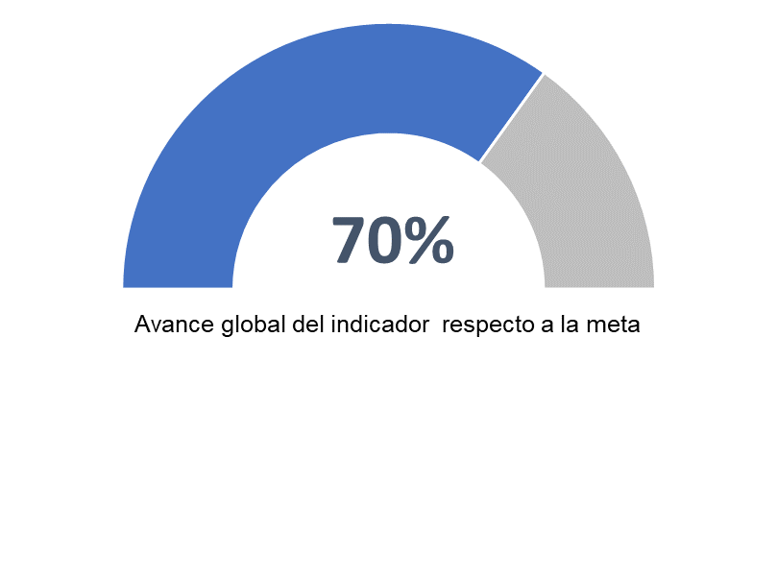
Los servicios de intermediación laboral tienen como propósito acercar la oferta de empleo a las personas demandantes de puestos de trabajo, permiten la reducción de costos en los procesos de reclutamiento de personal para las organizaciones y la minimizar el tiempo que las personas están desempleadas.
Grafica 3. Número acumulado de personas colocadas a nivel nacional y meta 2022
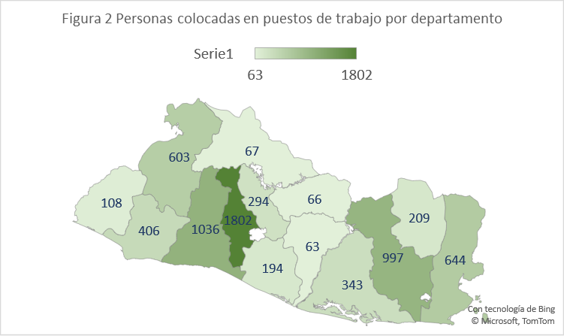
Personas colocadas por departamento

Tabla 2. Ejecución de meta de colocación mensual

Los departamentos han reportado un mayor cumplimiento de metas de personas colocadas a junio de 2022

1.3 Proceso de Promoción del Emprendimiento


Personas asesoradas en emprendimiento
485
Ferias de emprendedores ejecutadas
561

Personas participantes de ferias de emprendedores realizadas

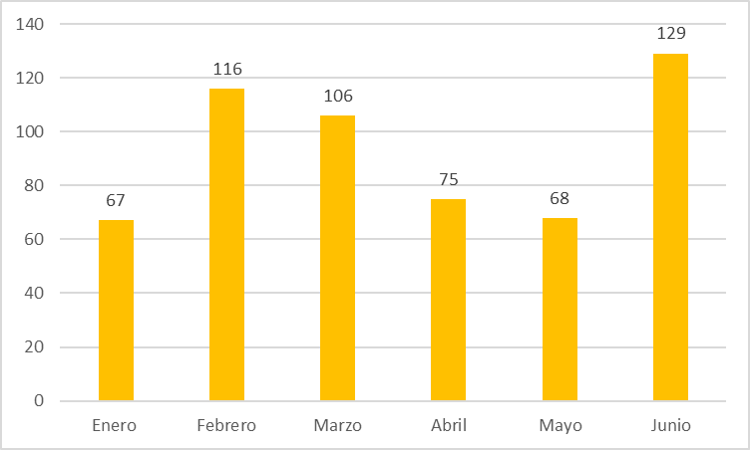

La participación de personas en actividades de emprendimiento fomenta la economía familiar y ayuda a dinamizar la económica a nivel nacional.

2. INSPECCIÓN DE TRABAJO

2.1 Proceso de Inspección

Proceso de Inspección puede subdividirse en cinco subprocesos:
- Recepción de denuncias y solicitudes de inspección
- Planificación de las inspecciones
- Ejecución de la visita de inspección y re inspección.
- Proceso sancionatorio, y
- Tramite de recursos administrativos
La recepción de solicitudes de inspección se refiere a la presentación de las denuncias por parte de las personas trabajadoras que perciben un incumplimiento de sus derechos laborales, estas pueden realizarse de manera presencial, llamada telefónica al call center #130 o utilizando cualquier medio digital del MTPS.

El Proceso de Inspección del trabajo tiene como objetivo vigilar el cumplimiento de la normativa que regula las relaciones y condiciones de trabajo.
El alcance de la ejecución de la labor de inspección es a nivel nacional a través de las oficinas regionales y departamentales.
Los tipos de inspección contempladas en la normativa institucional son:
- Inspecciones Programas: Mantienen un fin proactivo con el objeto de constatar el cumplimiento de disposiciones legales y prevención de riesgos a la salud de los trabajadores.
- Inspecciones Especiales: son de carácter reactivo, se ejecutan para verificar hechos que requieren una urgente comprobación.
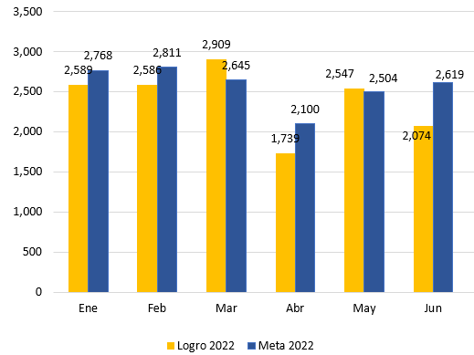
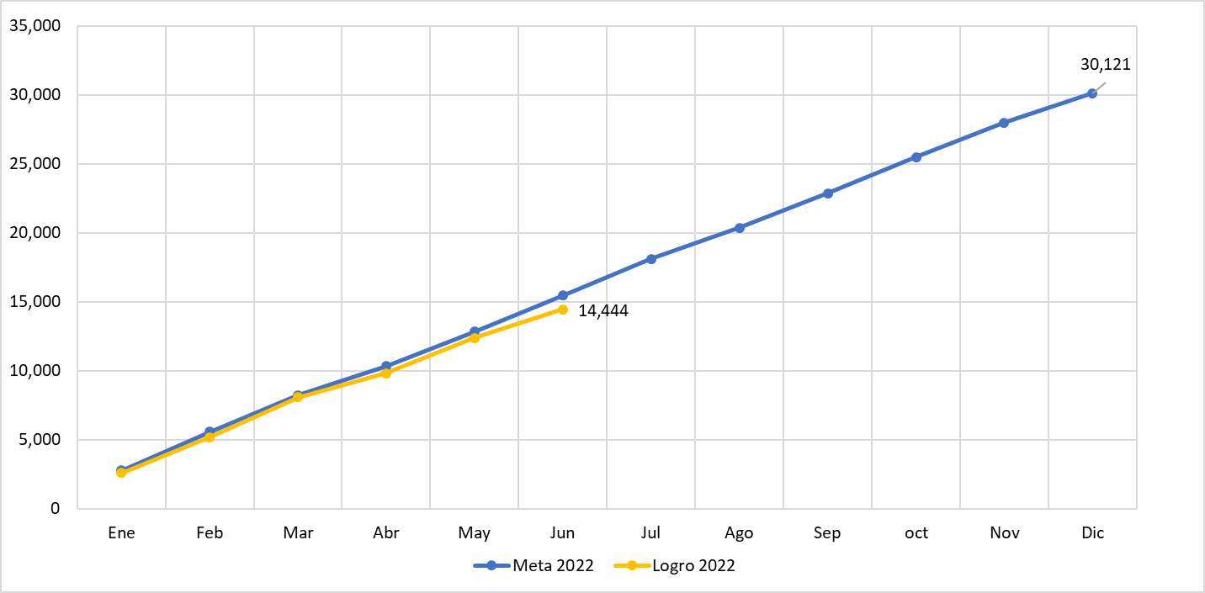
Gráfica 4. Número acumulado de Inspecciones realizadas
Comparativo por mes | Inspecciones realizadas a nivel nacional
Número acumulado de inspecciones especiales y programadas, realizadas hasta el mes de junio de 2022 comparada con la meta prevista
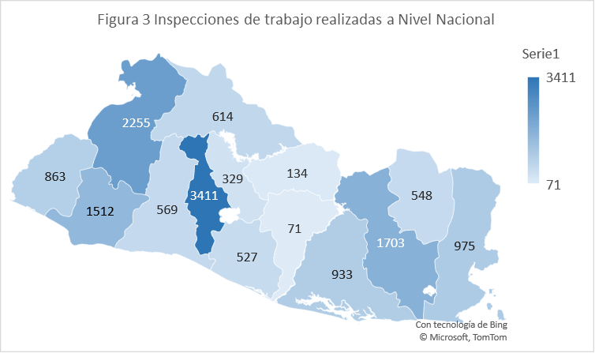

Tabla 3. Ejecución de meta de inspecciones a nivel nacional

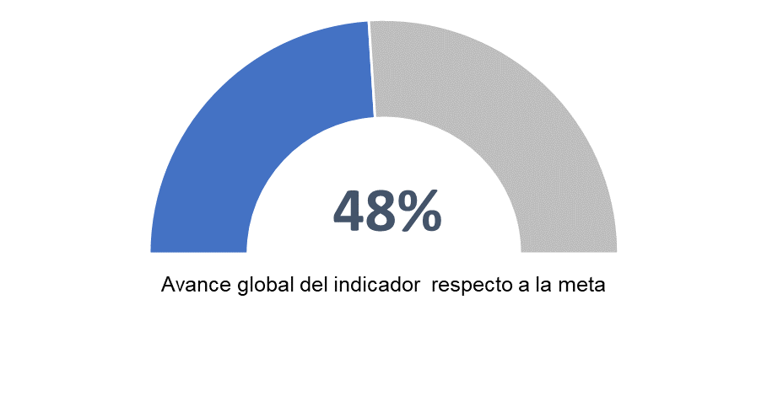
Al mes de junio de 2022 se realizaron 14,444 inspecciones a nivel nacional; que representan un nivel de avance del 48% en relación con la meta prevista para este año.

0.5%
53%
31%
12%
Variación en relación con el mismo período del año anterior
Al finalizar el plazo dado por el inspector para subsanar las infracciones identificadas en la primera visita se ejecutaron 3,437 re inspecciones.
$489,563
Montos de multas impuestos
Como resultado de los procesos sancionatorios se han emitido obligaciones de pago por $489,563 hasta el mes de junio de 2022
El incumplimiento de la subsanación de infracciones identificadas generó el trámite de 1,134 procesos sancionatorios.
Como resultado de las labores de verificación de cumplimiento de derechos laborales, se logró brindar una cobertura a 288,674 personas trabajadoras cubiertas.
288,674
Personas trabajadoras cubiertas por labores de inspección
3,437
Re inspecciones
1,134
Procesos sancionatorios ejecutados

3. PROMOCIÓN DE LA SEGURIDAD Y SALUD EN EL TRABAJO

3.1 Proceso de Visitas Técnicas

Gráfico 5. Visitas técnicas realizadas
Las visitas técnicas tienen como objetivo verificar e investigar las condiciones de seguridad, higiene y previsión en que prestan sus servicios los trabajadores. Están enmarcadas en tres áreas:
- Prevención: Medidas de carácter preventivo y técnico que garantizan la seguridad y salud de los trabajadores y trabajadoras dentro de los lugares de trabajo.
- Higiene ocupacional: Medidas técnicas y organizativas para el reconocimiento, evaluación y control de contaminantes presentes en los lugares de trabajo que puedan ocasionar enfermedades.
- Seguridad Ocupacional. Medidas y acciones para identifican los riesgos de sufrir accidentes a que se encuentran expuestos los trabajadores con el fin de prevenirlos y eliminarlos.
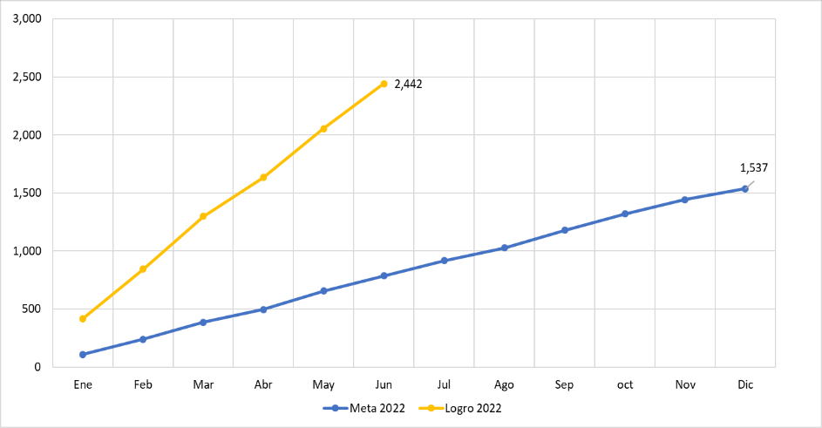

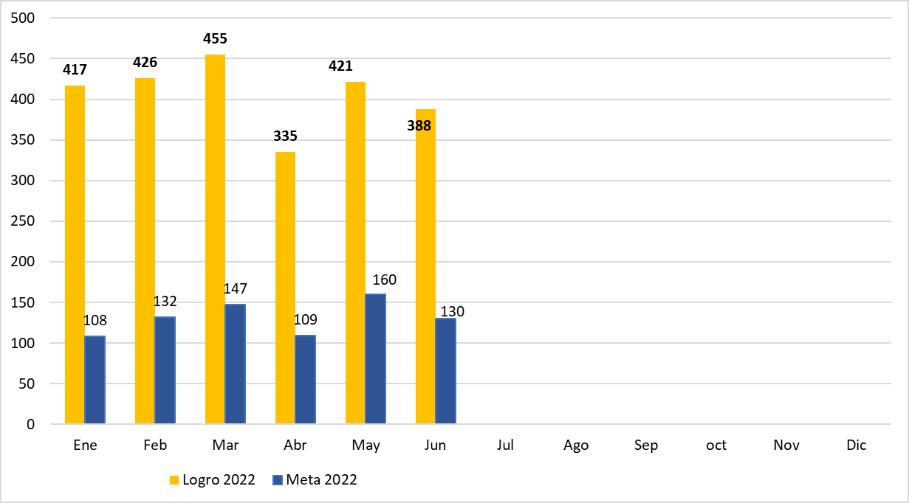
Comparativo por mes | Visitas técnicas realizadas a nivel nacional

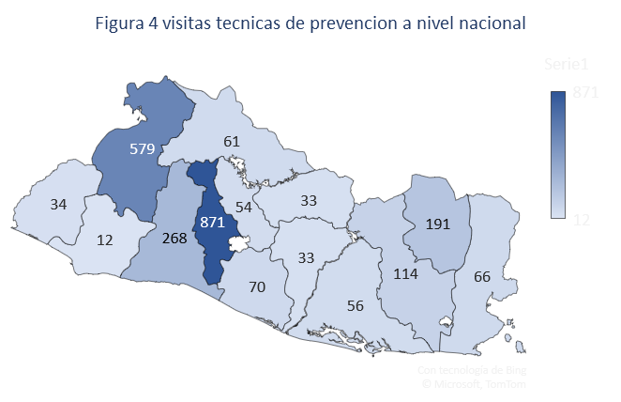

A la fecha se ha cumplido con la meta esperada en un 100% de las visitas técnicas de prevención de riesgos a nivel nacional

Tabla 4. Ejecución de Visitas técnicas realizadas a nivel nacional

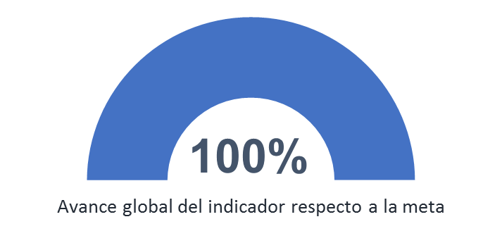
Al mes de junio de 2022 se realizaron 2,442 visitas técnicas a nivel nacional; que representan un nivel de avance del 100% en relación con la meta anual.
Indicador: visitas técnicas

169,942
Personas trabajadoras cubiertas
Variación en relación con el mismo período del año 2021
179
Comités acreditados
En el período se han acreditado 179 Comités en los lugares de trabajo.
En cumplimiento del proceso de acreditación para la formación inicial de miembros de comité de seguridad y salud ocupacional, se capacitaron 3,757 personas trabajadoras.
3,757
Personas capacitadas para la conformación de nuevos comités de seguridad y salud ocupacional
9%
Con el propósito de cumplir con los requerimientos de los miembros de comité de seguridad y salud ocupacional, para junio 2022, se renovaron la acreditación de 2,627 miembros de comité.
Como resultado de las labores de visitas técnicas a junio de 2022 se logró brindar cobertura a 169,942 personas trabajadoras cubiertas.
45%

6%

2%
2,627
Personas renovadas en comités acreditados

4. ARMONIZAR LAS RELACIONES LABORALES

4.1 Mediaciones Conciliatorias

El Proceso de mediaciones laborales tiene como objetivo intervenir en la resolución de conflictos individuales y colectivos de trabajo.

Gráfico 6: Recepción de solicitudes de intermediación individuales
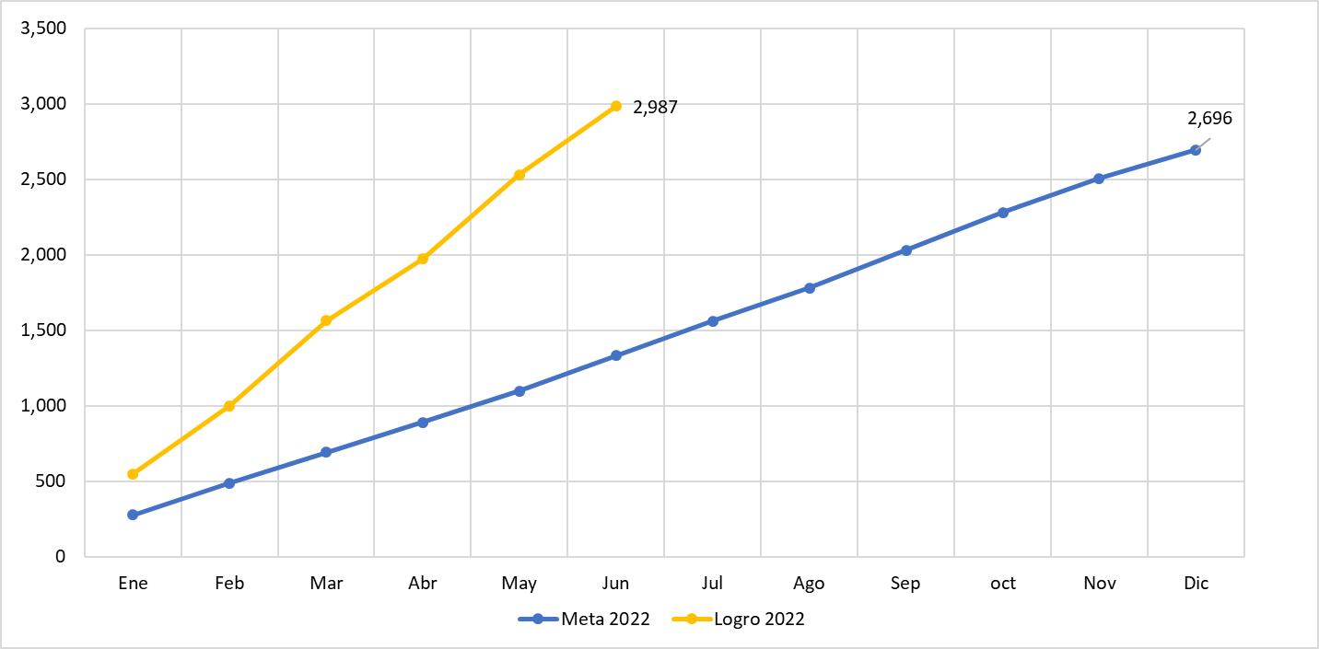
Las solicitudes por mediaciones individuales y se han incrementado considerablemente por el cierre de algunas maquilas

Número acumulado de recepción de solicitudes de mediaciones conciliatorias a nivel nacional y meta prevista 2022
Tabla 5. Nivel de cumplimiento de meta de diligencias laborales solicitadas por mes y departamento

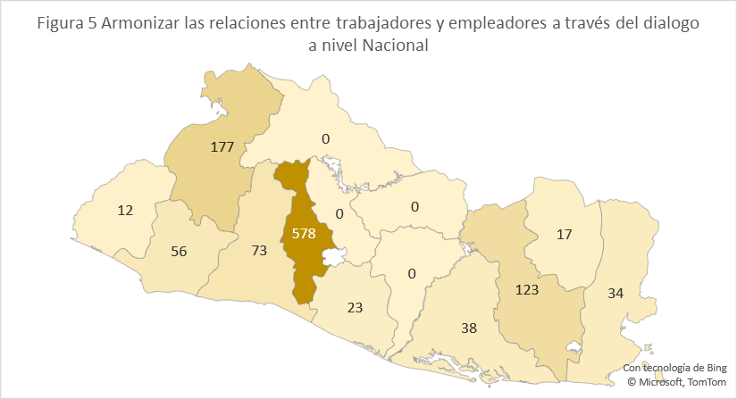
para este período los departamentos de Chalatenango, Cuscatlán, San Vicente y Cabañas carecen del servicio de mediación.

Resultados de las Mediaciones Conciliatorias


Personas beneficiadas por servicios de mediación laboral
1,061


Monto gestionado a favor de las personas trabajadoras obtenido a través de los servicios de conciliación laboral
$ 924,254

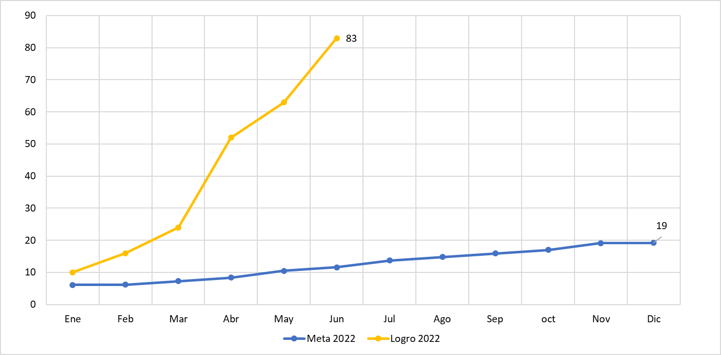
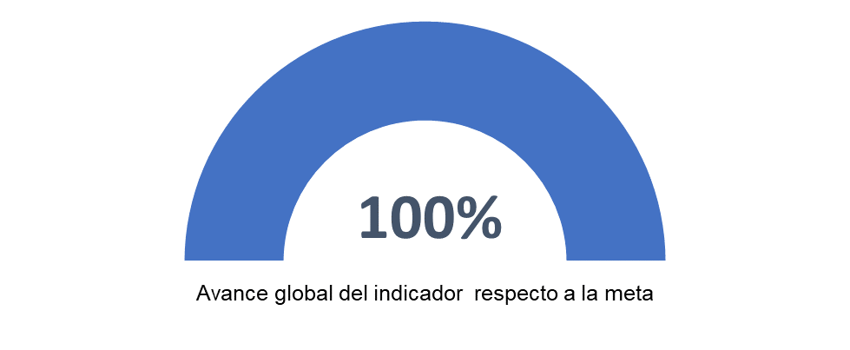
Gráfico 7: Mediaciones colectivas realizadas
El proceso de mediaciones laborales tiene como objetivo intervenir en la resolución de conflictos individuales y colectivos de trabajo.
La meta de diligencias de mediaciones laborales colectivas se incrementó debido al cierre de empresas del sector maquila.

Acumulado de diligencias de mediaciones colectivas laborales

4.2 Gestión de las Relaciones Laborales

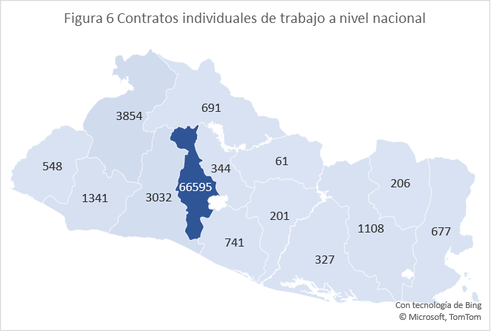
El contrato individual de trabajo es un instrumento que evidencia una relación de trabajo y está elaborado acorde a la legislación nacional para definir claramente los compromisos de las partes y facilita la protección del trabajador contra la violación a sus derechos laborales.
Hasta el mes de junio de 2022 se han aprobado 79,726 contratos de trabajo a nivel Nacional, superando la meta propuesta para este periodo

Tabla 6. Nivel de cumplimiento de meta de contratos individuales de trabajo por mes y departamento

Reglamentos Internos
de Trabajo Aprobados


La aprobación de reglamentos internos de trabajo se registra de forma centralizada en el departamento de San Salvador.
110

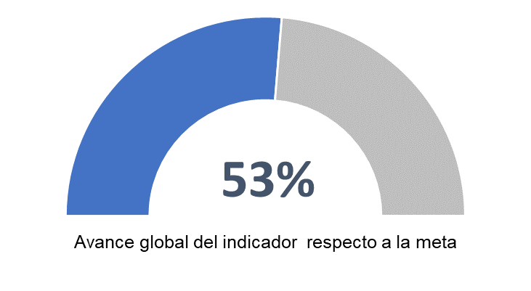

5. DERECHOS COLECTIVOS DE TRABAJO




11
23
La inscripción de Juntas Directivas de sindicatos, asociaciones sindicales y empresariales se realiza de forma centraliza en el departamento de San Salvador.
312
Se han aprobado 23 asociaciones profesionales nuevas de forma centralizada en San Salvador, la meta programada cuenta con el 100% de cumplimiento hasta el mes de junio 2022.
Juntas Directivas Inscritas
Asociaciones Profesionales
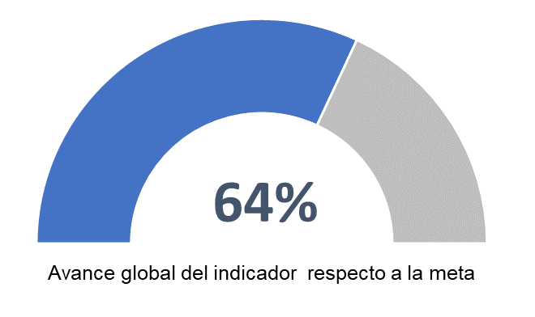
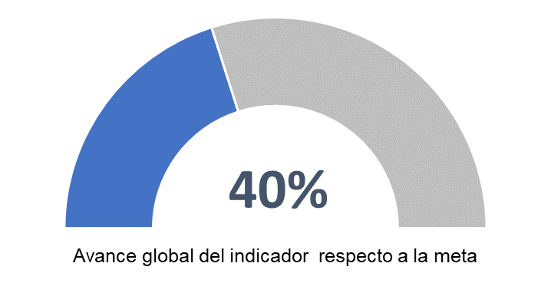
La negociación colectiva es un método de participación de los trabajadores en la adopción de decisiones que les afectan, es una herramienta para la prevención de conflictos e incentiva el dialogo. En el período se han registrado 11 nuevos contratos colectivos de trabajo.
Contratos Colectivos de Trabajo


